ОТЧЕТ
о проведении мероприятий в рамках месячника безопасности труда,
посвященного Всемирному дню охраны труда 28 апреля 2024 года
в МБОУ «Алтайская СОШ №2».

Сроки проведения: с 2 апреля по 18 апреля 2024 года

Всемирный день охраны труда – это дополнительная возможность напомнить всем работникам, что каждый человек должен работать, прежде всего, профессионально. А это значит – с соблюдением всех норм и правил безопасности.
В рамках данного мероприятия, приуроченного к Всемирному дню охраны труда в 2024 году, комиссией по охране труда в школе проделана следующая работа:
1. Проведен анализ состояния условий и охраны труда, внутренний аудит наличия документации по охране труда в образовательном учреждении.
2. Проверены наличие инструкций по охране труда для работников по видам работ, наличие журналов проведения всех видов инструктажей, наличие СИЗ работников от воздействия опасных производственных факторов и обеспеченность средствами индивидуальной защиты, проведения медицинских осмотров работников школы, наличие медицинских аптечек, первичных средств пожаротушения, состояние санитарно-бытовых помещений
3. Проведен семинар по обучению и повышению квалификации сотрудников школы в области охраны труда и действующего трудового законодательства
4. Проведены инструктажи по предупреждению пожарной и антитеррористической безопасности участников образовательного процесса. Регулярно проводятся тренировки эвакуации детей и работников в случае возникновения ЧС.
5. Проведена проверка рабочих и ученических мест соответствию техники безопасности, правил и норм по охране труда.
6. Огнетушители исправны, находятся в классах для групповых занятий, в коридорах, в кабинетах, в фойе, все пронумерованы. План пожарной эвакуации размещен в коридорах школы на каждом этаже.
7. Проведена проверка обучения учащихся безопасности труда:
- обеспечение безопасности в классах;
- нормализация санитарно-гигиенических условий;
- обеспечение режимов труда и отдыха учащихся;
8. У всех работников имеются личные медицинские книжки. Ежегодно проводится медицинское обследование работников школы.
9. Осуществлена проверка производственной санитарии в классах:
- параметры микроклимата в учебных помещениях;
- вентиляция;
- требование к освещению;
- электробезопасность;
- пожаробезопасность.
10. В рамках плана мероприятий по проведению месячника по охране труда специалистом был организован круглый стол, основной темой которого стали «Безопасные условия труда», а также проведено анкетирование среди учебно-вспомогательного и педагогического персонала по охране труда на рабочих местах.
Итоги анкетирования позволили выявить уровень удовлетворенности сотрудников обеспечением безопасности труда, проблемные моменты и учесть пожелания по улучшению условий труда для последующей корректировки соглашения по охране труда.

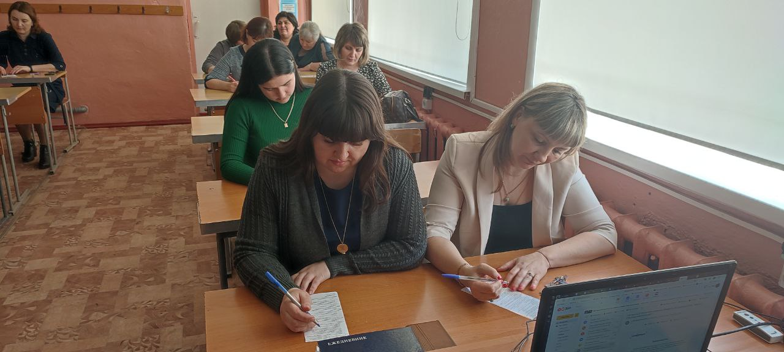
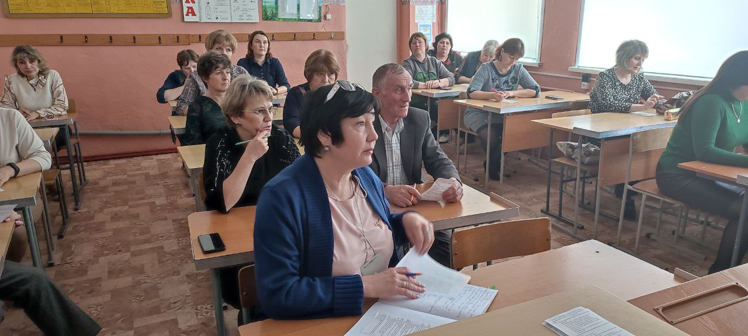
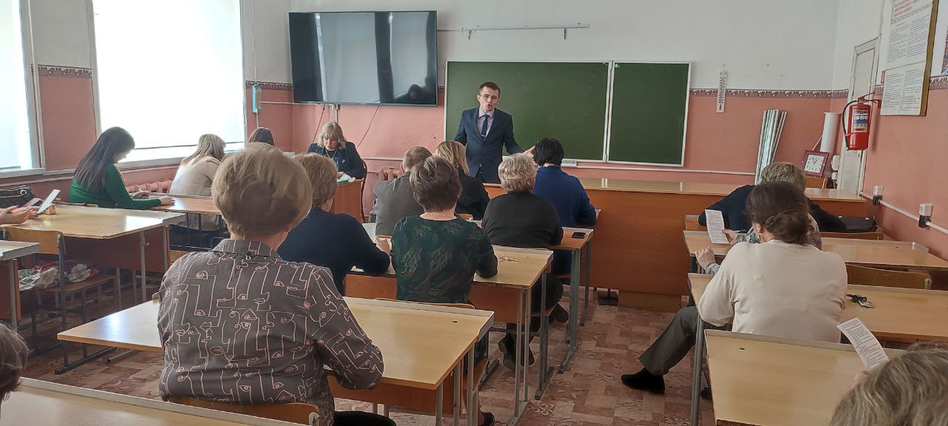
11. На классных часах обучающиеся были ознакомлены с инструкциями по технике безопасности в кабинетах, с правилами поведения на массовых мероприятиях, с правилами дорожного движения, с правилами поведения и техники безопасности на занятиях в кабинете ИЗО и т.д. В ходе классного часа анализировались различные ситуации, рассматривались вопросы профилактики детского травматизма, дорожно-транспортных происшествий и пожарной безопасности.
12. Проведен конкурс рисунков среди учащихся 4 классов ИЗО на тему: «Охрана труда глазами детей», посвященному Всемирному Дню охраны труда.

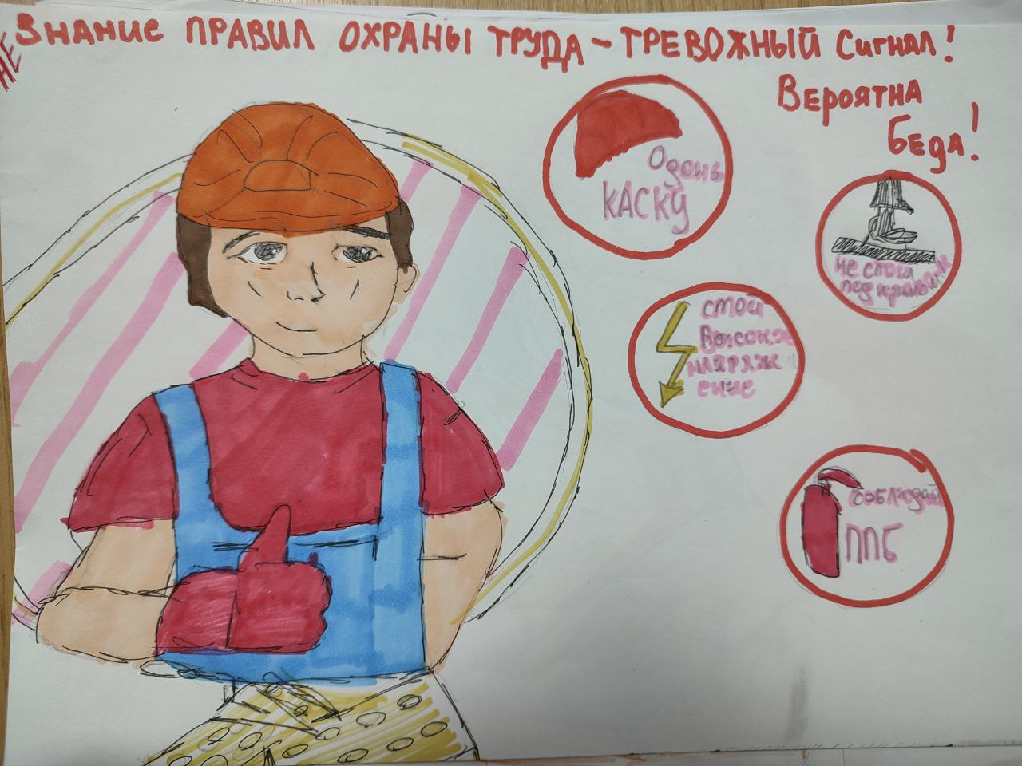
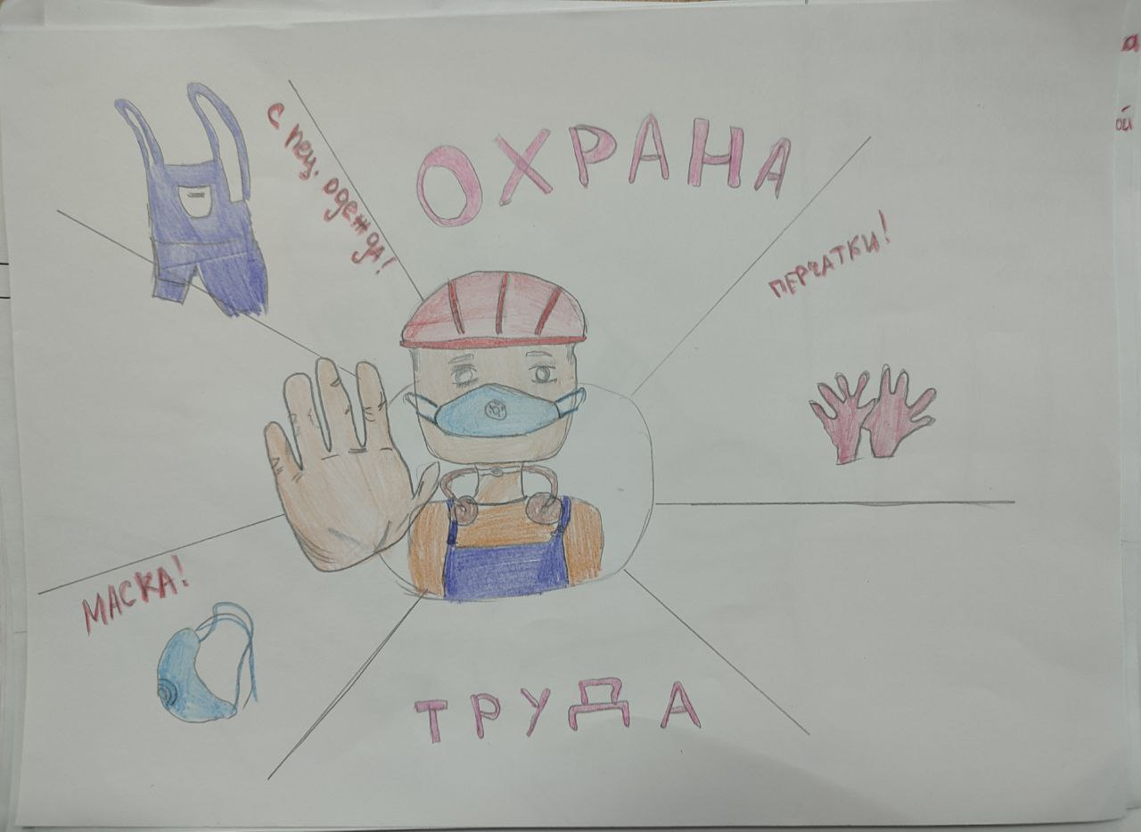
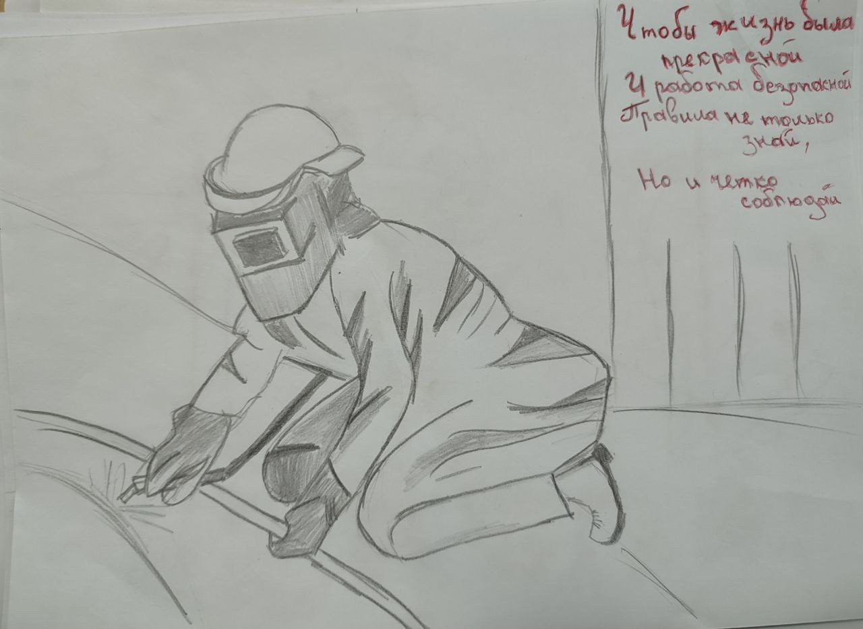
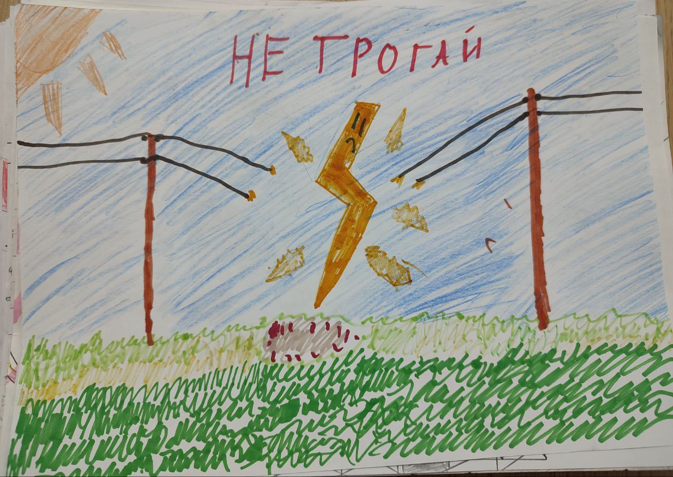
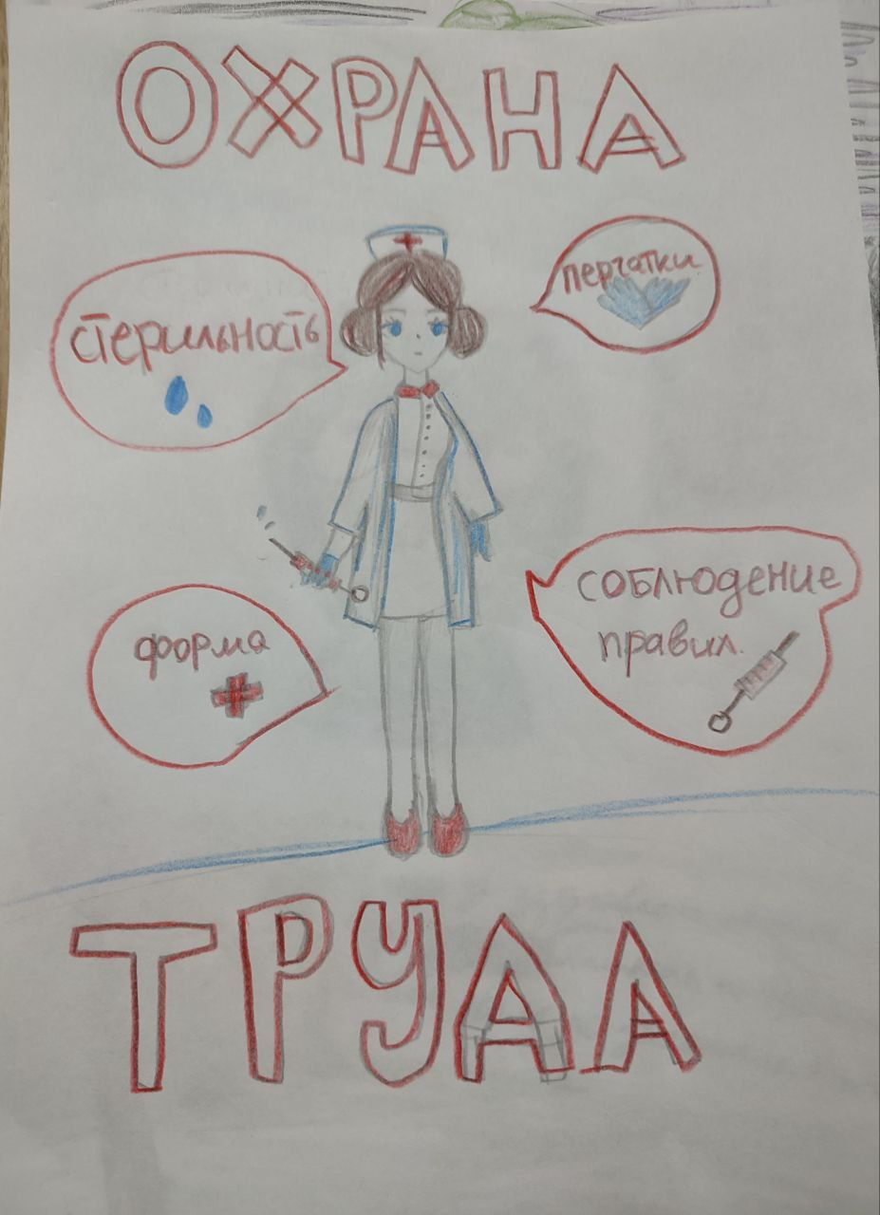

Заведующий отделом по труду
Администрации Алтайского района А.М. Могилевцев

